Водяные мельницы села Старые Казанчи

Ахатова Гузель Рифатовна

Муниципальное бюджетное
общеобразовательное учреждение
средняя общеобразовательная
школа села Старые Казанчи
муниципального района
Аскинский район
Республики Башкортостан

научные руководители
учитель истории
и культуры Башкортостана
Нуриахметов Мансур Альфрисович
учитель истории
Гаязов Рустам Кальфатович

Содержание:
- Введение.
- Основная часть.
1. Занятия жителей села Старые Казанчи.
2.Мельницы на реках Кутмас, Мута.
3.Мифы о мельницах.
4.Принцип работы мельниц.
5.Мельница Шаймардан бея.
6.Мельница Матусова.
- Заключение.
1.Использованные приложения (фотографии).
2.Список использованной литературы.

Введение
У каждого человека есть своя малая Родина – город, посёлок, село. Любовь к родному краю позволяет обратить внимание на природу, хозяйство, историю, культуру села, что позволяет задуматься человеку о разумном использовании природных богатств, формировать потребность бережного отношения к культурному наследию своего края.
Знать свои корни, традиции, помнить жизнь и быт предков – вот задача нашего и последующих поколений. Память должна быть непрерывной. От деда к отцу, от отца к сыну. И ещё не поздно восстановить пробелы в истории нашего края, села. Свою исследовательскую работу мы и посвятим этому. Работу пришлось собирать по крупицам, но это было очень интересно, и мне кажется, что я сделала нужное дело и для наших потомков. В работе отражены интересные, ранее неизвестные страницы богатой истории родного края, села Старые Казанчи.
Выбор темы исследовательской работы «Водяные мельницы села Старые Казанчи» непосредственно связан с моим личным интересом к истории села Старые Казанчи и близ лежащих деревень.
Знание истории своего края имеет большое значение. Это дает возможность конкретно, на примерах своего села усвоить то, насколько богата моя малая Родина, воспитывает в грядущем поколении патриотизм. Интерес и тяга к знанию истории своего края возрастает всё больше.
Всё это приводит к хорошему усвоению школьного курса истории, создает возможность практически связать изучение истории с жизнью. Поэтому исторические события становятся более понятными, знания более прочными. Таким образом, научное изучение истории села Старые Казанчи и водяных мельниц близлежащих окрестностей в настоящее время весьма актуально и востребовано людьми моего села.

Задачи исследовательской работы:
1. Использовать в работе материалы по истории села Старые Казанчи и материалы из районной газеты, статьи местного краеведа, аксакала Султанова Ансара Султановича «Водяные мельницы с. Старые Казанчи».
2. Встретиться со старожилами, краеведами, ветеранами села и записать их воспоминания и использовать их в данной работе.
3. Дополнить собранными материалы школьный музей.
4. Использовать материалы при издании книги об Аскинском районе.
Цель исследовательской работы:
1. Изучить историю и топонимику села Старые Казанчи.
2.Сбор легенд, мифов, преданий по водяным мельницам данной местности.
3.Сбор воспоминаний старожилов, краеведов.
4. Оформление альбомов, стендов.
5. Оставить собранный материал потомкам села Старые Казанчи.
Новизна исследовательской работы:
Новизна данной работы заключается в том, что впервые собраны и обобщены материалы о водяных мельницах села Старые Казанчи.
Объект исследования:
Объектом исследования является родное село, водяные мельницы родного села.
Предметом данного исследования является история происхождения водяных мельниц села, и то, как оно связано с деятельностью жителей села Старые Казанчи.
Источники:
Письменные (газеты, журналы, литература), изобразительные (фотографии, схемы), вещественные, устные (беседа, интервью).
Данный материал может быть использован на уроках, во внеклассной работе при изучении истории родного края и при издании книги о районе.

По течению рек Кутмас и Мута располагалось большое количество деревень (Старые Казанчи, Урманкуль, Янаул, Башкортостан и др.) с богатой и давней историей. Это были богатые поселения трудолюбивых людей. Их основным занятием было земледелие. Неудивительно, что воспроизводимую сельскохозяйственную продукцию нужно было перерабатывать. И поэтому, для помола зерна и других нужд строили мельницы на энергии водяного течения. (Приложение 9)
Для работы мельницы необходим был мощный поток воды, поэтому вручную перегораживали течение реки. Жители села постоянно следили за исправностью мельницы и плотины. Каждый год перед началом сенокоса все односельчане с топорами и лопатами чистили родники у мельницы.
Мельницы работали не только круглосуточно, но и круглогодично. Только сильные морозы могли приостановить работу мельницы на короткое время. Обычно рядом с мельницей строили домики для мельника. По воспоминаниям местных жителей, с мельницами и мельниками связано очень много мифов. Говорят, были и русалки, и водяные, которых мельник задабривал, чтобы мельница крутилась.
Процесс производства муки в прошлом являлся своеобразным таинством. В старину это было популярное общественное место, где люди собирались, делились новостями, рыбачили в пруду, купались и совершали прогулки.
В селе Старые Казанчи и в близлежащих окрестностях в конце 19 – в начале 20 веков работали 12 водяных мельниц. Мельницы, построенные на истоках рек Мута, Кутмас, Альягиш работали и радовали население до 1970 года.
Строили различные мельницы: «верхнебойна», у которых вода на водяное колесо подавалось сверху, турбинные, триерные (для очистки зерна), пилорамные (для заготовки досок). (Приложение 1,2)
Принцип работы мельницы на первый взгляд, кажется, очень прост. Но на самом деле, это сложное гидротехническое сооружение. Мельница представляет собой однопостовое гидросооружение верхнего боя. Вверх от мельницы по ручью делали небольшие плотины руслового типа с тремя или двумя затворами, шандорами-комплектами досок для перекрытия водопропускного отверстия, которые на цепях по двум швеллерам поднимаются деревянными воротами.
Уровень воды поднимается закрытием всех шандор. При достижении определенного уровня, ручьевая шандора поднимается и вода подается от плотины к мельнице по деревянному желобу, и падая на лопатки, своеобразные ковши, вращает колесо, расположенное на горизонтальном валу. На валу, с другой стороны расположено небольшое колесо с семью специальными зубьями, передающими крутящий момент через деревянную шестерню, на вертикальную ось, которая непосредственно соединена с жерновами, расположенным в помещении мельницы.
Жернова представляет собой два круга из твердого песчаника(камня). Нижний камень, латок, неподвижен, а верхний, бегун, соединен с вертикальным валом. На бегуне находится специальное отверстие, через которые в жернова подается из бункера зерно. Внутренние поверхности жерновов имеют специальные нарезки, которые и перематывают зерно своими краями при вращательном движении. Перемеленное зерно центробежной силой в виде муки ссыпается с лежака в полость, ограниченную деревянным цилиндром, внизу которого с одной стороны сделан лоток, через который мука поступает в специальный ларь.
Сверху над жерновами на цепях подвешен бункер. Внизу бункера имеется кран для порционной подачи зерна в жернова. (Приложение 3)
Почти в каждой деревне, где протекала речка, люди, старались строить мельницы. Мельницы тогда были рентабельными, и многие состоятельные люди стремились держать мельницы.
1870 году на реке Мута и Кутмас были построены три мельницы. Всего в начале 19 века работали 12 мельниц. (Приложение 4,5)
В 1905 году на берегу реки Кутмас Фазылов Шаймардан построил мельницу. В народе эта мельница известен как «мартышская» мельница. По одноименному роднику Мартыш. (Приложение 6)
Около деревни Олы –Елга работала мельница «Хасби», который назван в честь Хасби Шакирова (человека, который построил). Таким же образом появлялись мельницы около деревень Новые Казанчи, Вашьязы, Альягиш, Русская Кара, Янаул, Старые Казанчи и т.д.
Но особая гордость казанчинцев мельница Матусова, построенная армянским предпринимателем Даниилом Матечияном. Мельница была построена на устье реки Кутмас. (Приложение 7)
Она была большая, с двумя жерновами, с треяром и пилорамой. Здесь казанчинцы заготавливали пиломатериалы. И каждый год, весной, тремя баркасами пиломатериалы сплавляли по реке Танып, дальше по Белой и Волге до Астрахани. На пилораме и на заготовке леса на Матусова работали не только казанчинцы, но и жители соседних деревень. Там были работники из Емаш –Павлова, Етыш, Урманкуль, Башкортостан. Для работы рабочим предприниматель создавал все условия. Расчет велся каждый день, была столовая, баня, жилые помещения. Для трелевки леса Матусов держал 20 лошадей и две кузницы. Люди охотно шли к нему на работу.
В этом исследовании я постаралась передать сведения, полученные из различных источников, бесед с местными старожилами.
Проводя данное исследование, я ещё раз убедилась, сколько интересных и значимых исторических событий ещё недостаточно изучено. И моя работа, я думаю, является маленьким шагом в изучении Истории нашей малой Родины. И это только начало… начало продолжительного, кропотливого исследования Истории родного края. (Приложение 8)

Использованная литература и источники :
1. Статья Султанова Ансара «Водяные мельницы» из газеты «Аскинская Новь» от 15 марта 2008 года
2.https://myrussianland.ru/goroda-i-regiony/privet-mir.html
3. http://www.greatbook.ru/catal/bre.html

Использованные приложения:
1. Приложения 1,2. Фотографии водяных мельниц.
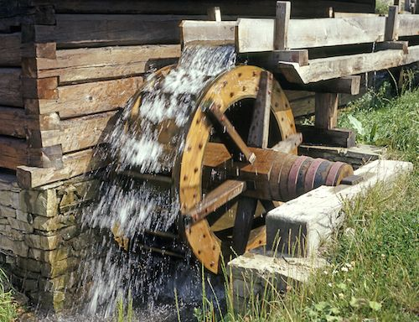 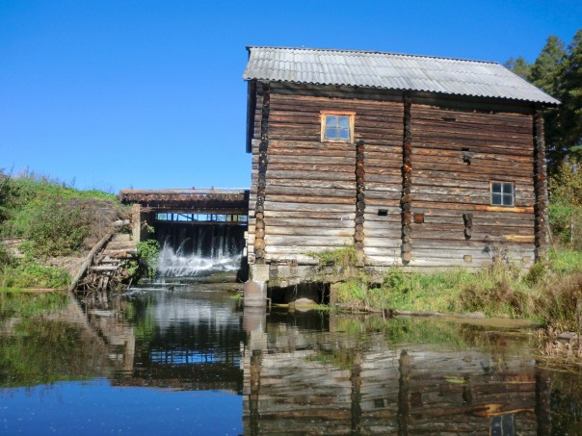
2. Приложение 3. Схема водяной мельницы. 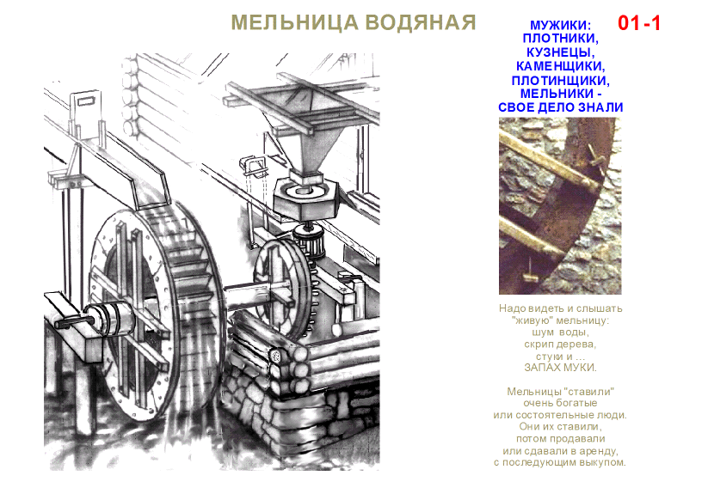
3. Приложение 4,5. Место старой плотины на реке Мута.
Столбы, торчащие из воды – это остатки плотины от водяной мельницы на реке Мута.
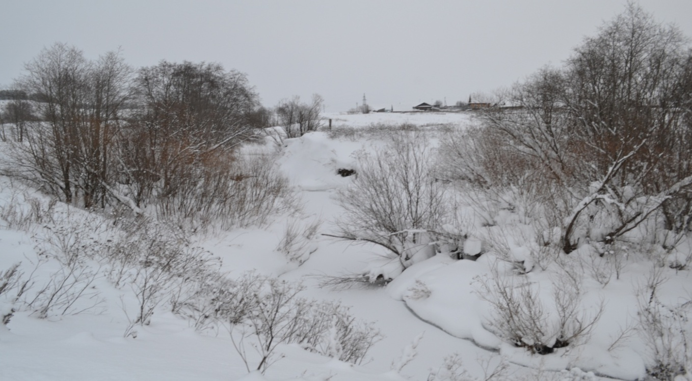

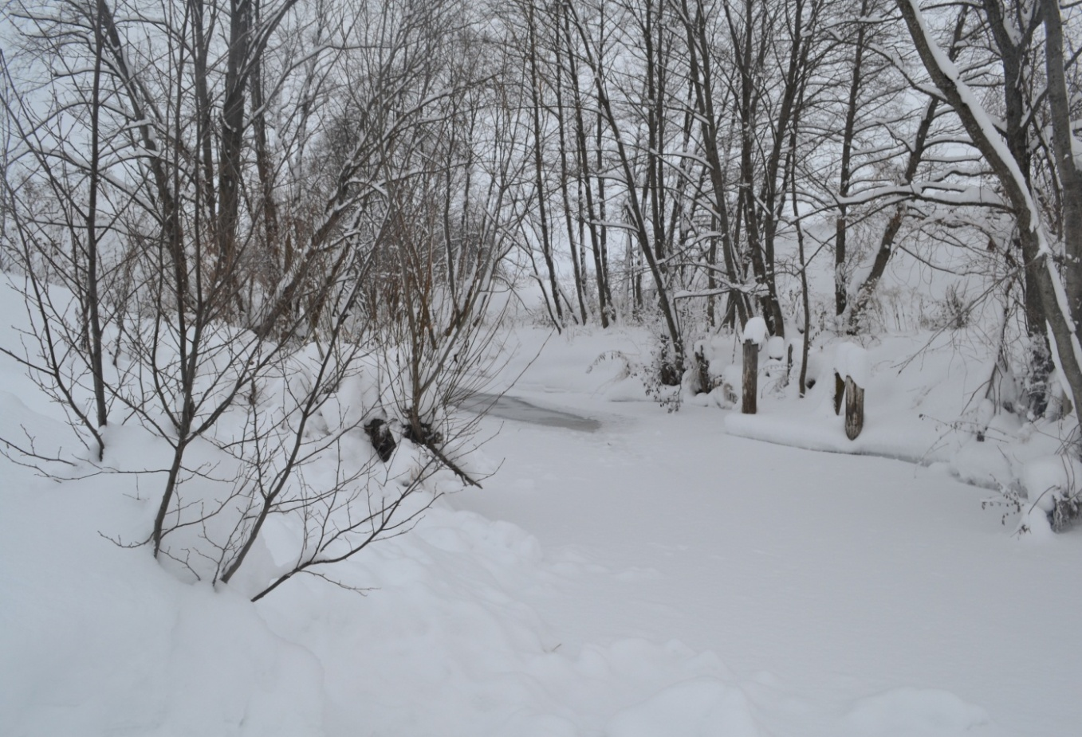
4. Приложение 6. Фотография Мартышской мельницы 1967 года на реке Кутмас.
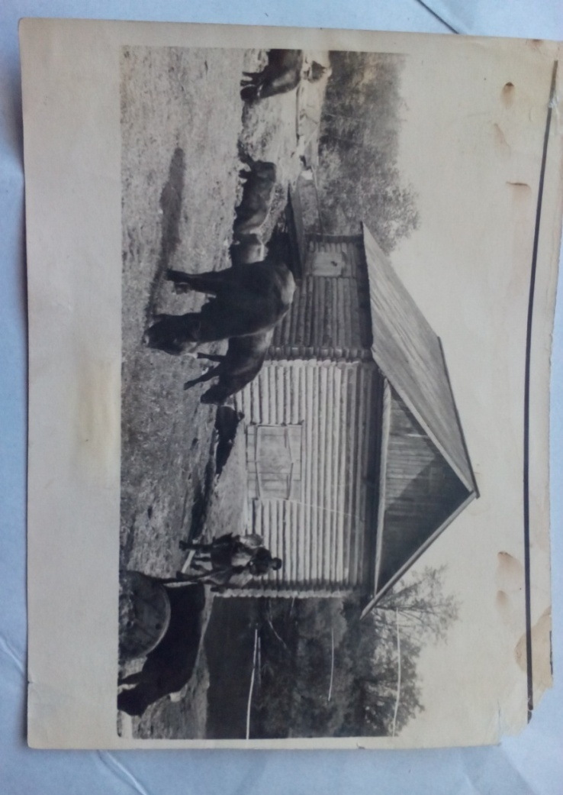

5. Приложение 7. Место казанчинской мельницы мельницы Матусова.
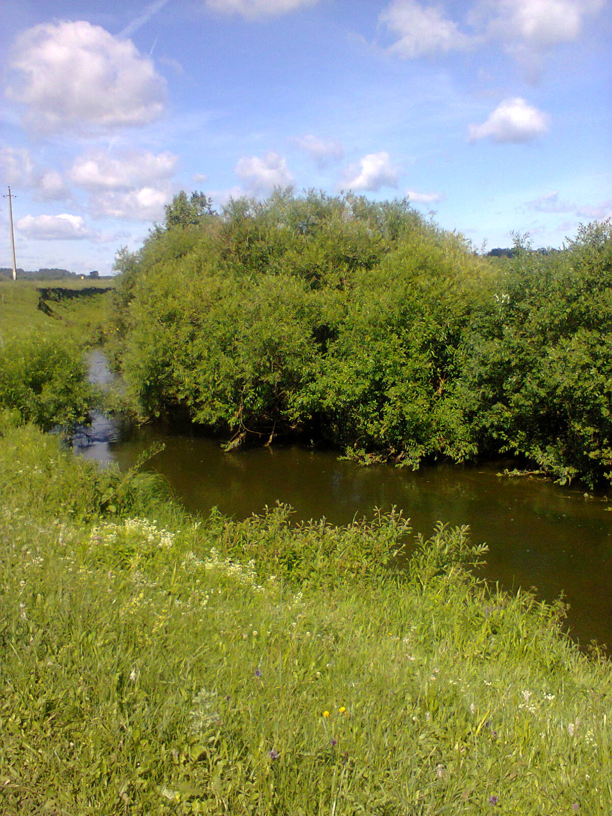
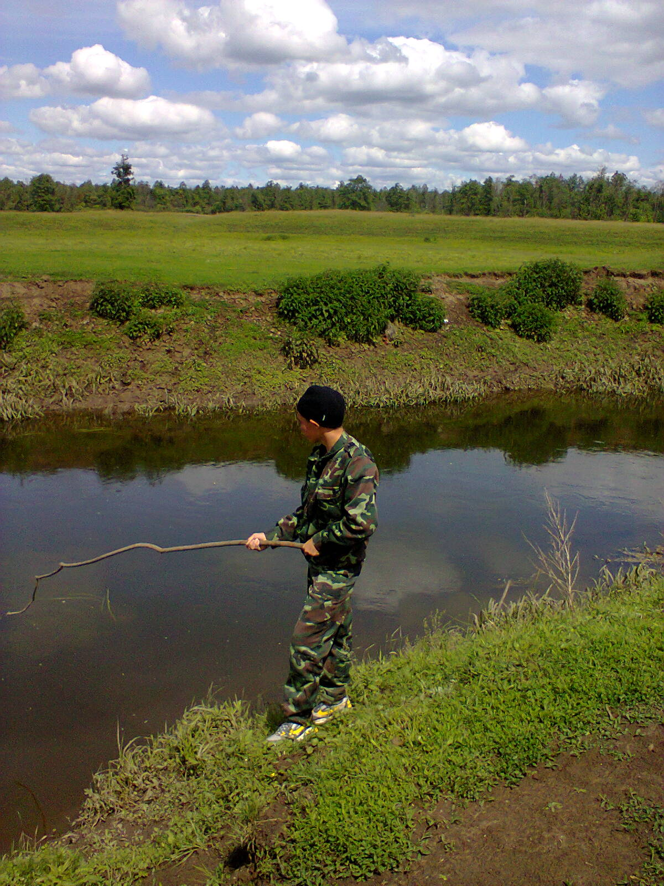
6. Приложение 9. Фотографии деревни Урманкуль.
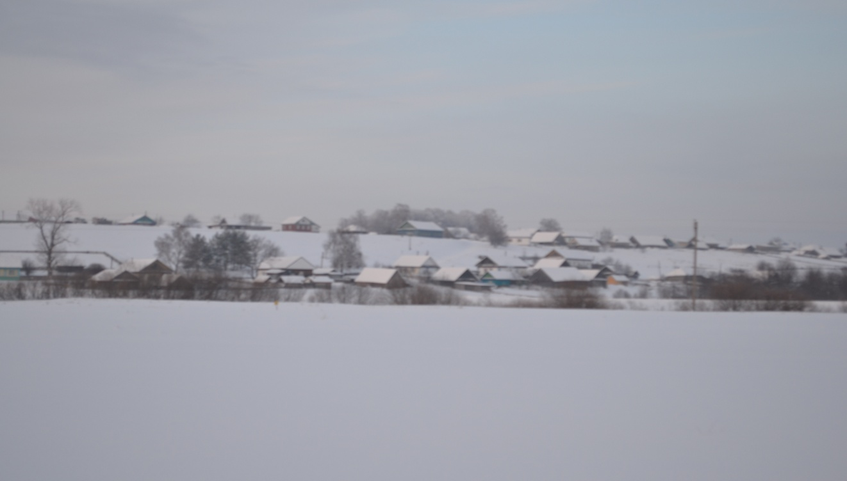
Село Старые Казанчи ( вид с деревни Урманкуль)
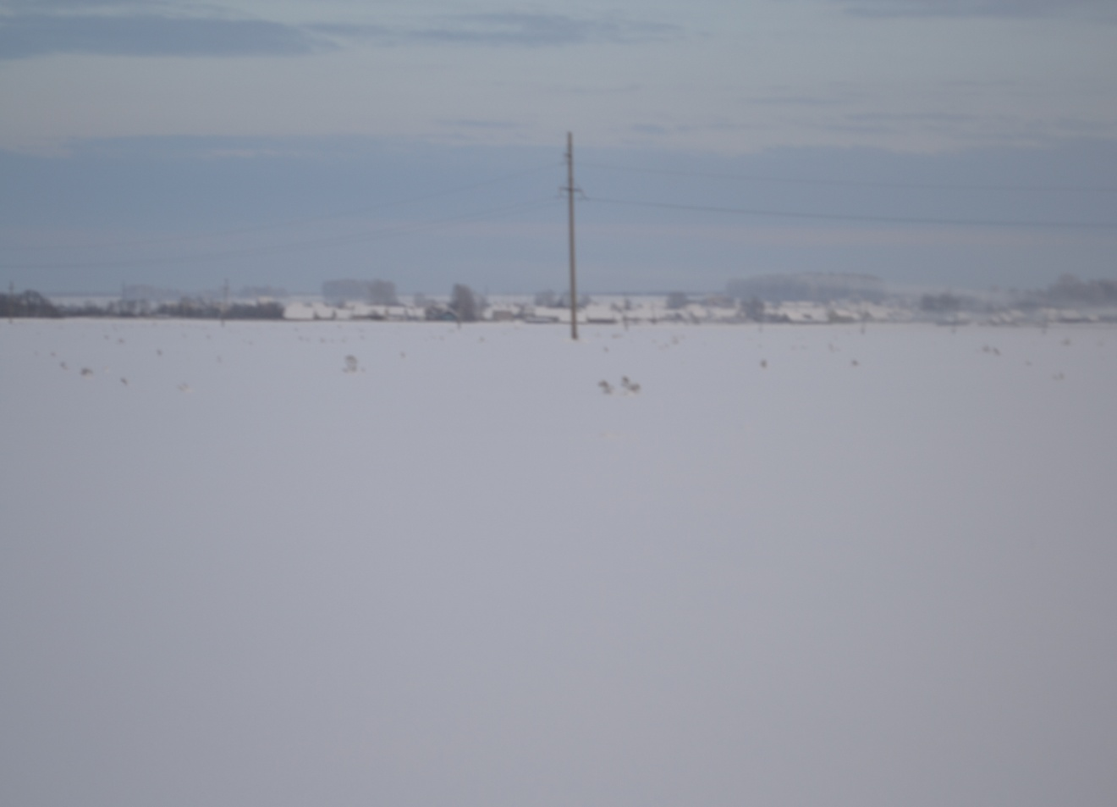

Заявка
на участие в II туре олимпиады школьников
по истории и культуре Башкортостана

Ф.И.О. участника (полностью) | Ахатова Гузель Рифатовна
Класс | 9
Тема научного проекта | Водяные мельницы села Старые Казанчи
Почтовый адрес, индекс участника | 452887, РБ, Аскинский район, с. Старые Казанчи, ул. Школьная, 10
Ф.И.О. научного руководителя (полностью) | Нуриахметов Мансур Альфрисович  Гаязов Рустам Кальфатович
e-mail научного руководителя | numans@mail.ru
Контактный телефон научного руководителя | 89876242429
Наименование ОУ (полное и сокращенное название согласно Уставу ОУ) | Муниципальное бюджетное общеобразовательное учреждение средняя общеобразовательная школа села Старые Казанчи муниципального района Аскинский район Республики Башкортостан,  МБОУ СОШ с. Старые Казанчи
Телефон руководителя ОУ | 89876242429

